Toto laboratorní cvičení zahrnuje odebírání vzorků moči v různých časových intervalech, měření jejich objemu a specifickou hmotnosti jako indikátoru osmolarity. Cvičení obsahuje čtyři různé protokoly, každé z nich vyžaduje jednoho dobrovolníka.
LEDVINY - LabTutor

Příprava dobrovolníka
Stanovení diurézy závisí na poměrně rychlém vstřebávání vody, takže je důležité nezačínat úplně prázdným nebo přeplněným žaludkem. Stačí sníst lehké jídlo a dodržet běžný pitný režim 3 až 4 hodiny před začátkem experimentu. Vyvarujte se pití tekutin, které obsahují kofein (káva, čaj, kola) nejméně 3 hodiny před experimentem.
Nezapomeňte si zaznamenat čas posledního močení před začátkem experimentu.

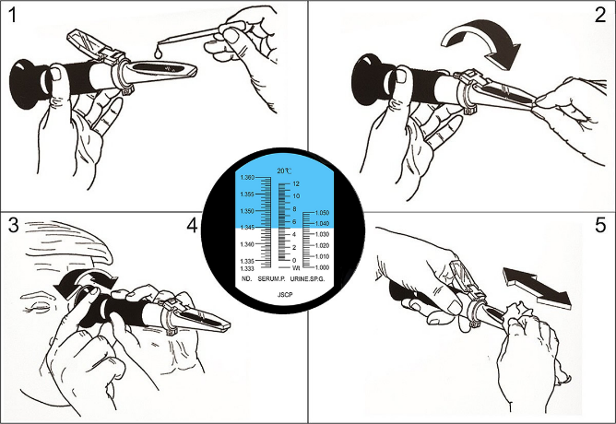
Měření refraktometrem
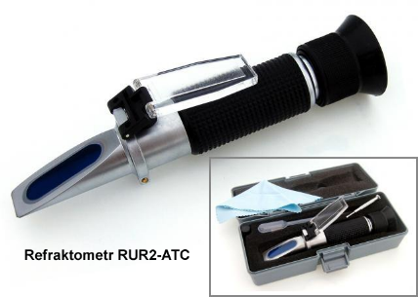
1. Příprava na měření (při manipulaci chraňte přístroj před otřesy).
Nasměrujte průhledné víčko refraktometru proti světlu, podívejte se do
okuláru a pro zlepšení čitelnosti obraz případně doostřete.
Uvidíte kruhový prostor s měřící stupnicí.
2. Kalibrace refraktometru.
Zvedněte průhledné víčko, na optický hranol kápněte 1 až 2 kapky
kalibračního roztoku (destilované vody), víčko přiklopte zpět a lehce
jej stlačte tak, aby se roztok dokonale rozprostřel po ploše optického
hranolu (bez vzduchových bublin a suchých míst). Při pohledu do
okuláru by horní část průzoru měla být modrá, spodní bílá a jejich
hranice by měla procházet kalibrační hodnotou 1,3300
(na stupnici RI vlevo). Pokud tomu tak není, otáčejte kalibračním
šroubem, dokud nedosáhnete kýženého stavu.
3. Měření.
Zvedněte průhledné víčko, přibaleným hadříkem očistěte optický hranol,
poté na něj kápněte 1 až 2 kapky testované kapaliny (moči), víčko přiklopte
zpět a lehce jej stlačte tak, aby se kapalina dokonale rozprostřela po ploše
optického hranolu (bez vzduchových bublin a suchých míst).
Naměřenou hodnotu bude reprezentovat průsečík modro-bílé hranice na
měřící stupnici vpravo (specifická hmotnost).
4. Očištění po měření
Očistěte hranol i průhledné víčko vlhkým hadříkem a opatrně vložte přístroj do pouzdra.
K navlhčení použijte sprej Desident CaviCide.

Obecné postupy během experimentů pro všechny dobrovolníky
1. Otevřete program LabTutor - Ledviny a znamenejte čas odběru moči a změřte jeho objem. Pro měření specifické hmotnosti
stačí odložit menší množství.
2. Ihned po odběru prvního vzorku vypíjte připravený roztok (kromě kontroly). Jakmile jste tento roztok vypili, už nic jiného
nepijte.
3. Pokračujte v odebírání moči přibližně každých 20 minut a pokaždé zaznamenejte čas, kdy je močový měchýř vyprázdněn.
4. Časové intervaly měření musí být zaznamenány velice přesně.
Upozornění
Pokud máte problémy s onemocněním ledvin nebo kardiovaskulárního systému, či jakýkoli jiný zdravotní problém nebo užíváte nějaké léky, tak se jako dobrovolník nemůžete zúčastnit experimentu.
Moč je potenciálně infekční tělní tekutina. Proto jsou studenti povinni dodržovat čistot na odběrných místech i pracovištích a pracovat v rukavicích.
Moč vylévejte do odpadu na WC!

